2019年度

安阳高新技术产业开发区组织人社局

部门决算

二0二0年七月

目 录

第一部分 安阳高新区组织人社局概况

一、部门职责

二、机构设置

第二部分 2019年度部门决算表

一、收入支出决算总表

二、收入决算表

三、支出决算表

四、财政拨款收入支出决算总表

五、一般公共预算财政拨款支出决算表

六、一般公共预算财政拨款基本支出决算表

七、一般公共预算财政拨款“三公”经费支出决算表

八、政府性基金预算财政拨款收入支出决算表

第三部分 2019 年度部门决算情况说明

一、收入支出决算总体情况说明

二、收入决算情况说明

三、支出决算情况说明

四、财政拨款收入支出决算总体情况说明

五、一般公共预算财政拨款支出决算情况说明

六、一般公共预算财政拨款基本支出决算情况说明

七、一般公共预算财政拨款“三公”经费支出决算情况说明

八、预算绩效评价结果等情况说明

九、政府性基金预算财政拨款支出决算情况说明

十、机关运行经费支出情况说明

十一、政府采购支出情况说明

十二、国有资产占用情况说明

第四部分 名词解释

第一部分

安阳高新技术产业开发区

组织人社局概况

一、部门职责

负责组织、机构编制、人力资源和社会保障等工作。负责高层次人才规划、培养、引进和服务工作；负责劳动技能培训、就业与再就业及劳动用工、劳动监察、劳动争议仲裁工作；负责离退休干部服务和管理工作；负责行政审批制度改革工作。

二、机构设置

从决算单位构成看，组织人社局 2019 年度决算只包括本单位本级决算。(有二级单位2个, 劳动力市场和社保处,由以上两个单位分别公开.现公开决算只代表高新区组织人社局)

第二部分 2019 年度部门决算表

|  |  |  |  |  |  |
| --- | --- | --- | --- | --- | --- |
| 收入支出决算批复表 | | | | | |
|  |  |  |  |  | 财决批复01表 |
| 部门：安阳高新技术产业开发区人事劳动局(本级) |  |  |  |  | 金额单位：万元 |
| 收入 | | | 支出 | | |
| 项目 | 行次 | 金额 | 项目 | 行次 | 金额 |
| 栏次 |  | 1 | 栏次 |  | 2 |
| 一、一般公共预算财政拨款收入 | 1 | 103.72 | 一、一般公共服务支出 | 29 | 108.29 |
| 二、政府性基金预算财政拨款收入 | 2 | 0.00 | 二、外交支出 | 30 | 0.00 |
| 三、上级补助收入 | 3 | 0.00 | 三、国防支出 | 31 | 0.00 |
| 四、事业收入 | 4 | 0.00 | 四、公共安全支出 | 32 | 0.00 |
| 五、经营收入 | 5 | 0.00 | 五、教育支出 | 33 | 0.00 |
| 六、附属单位上缴收入 | 6 | 0.00 | 六、科学技术支出 | 34 | 0.00 |
| 七、其他收入 | 7 | 0.00 | 七、文化旅游体育与传媒支出 | 35 | 0.00 |
|  | 8 |  | 八、社会保障和就业支出 | 36 | 0.00 |
|  | 9 |  | 九、卫生健康支出 | 37 | 0.00 |
|  | 10 |  | 十、节能环保支出 | 38 | 0.00 |
|  | 11 |  | 十一、城乡社区支出 | 39 | 0.00 |
|  | 12 |  | 十二、农林水支出 | 40 | 0.00 |
|  | 13 |  | 十三、交通运输支出 | 41 | 0.00 |
|  | 14 |  | 十四、资源勘探信息等支出 | 42 | 0.00 |
|  | 15 |  | 十五、商业服务业等支出 | 43 | 0.00 |
|  | 16 |  | 十六、金融支出 | 44 | 0.00 |
|  | 17 |  | 十七、援助其他地区支出 | 45 | 0.00 |
|  | 18 |  | 十八、自然资源海洋气象等支出 | 46 | 0.00 |
|  | 19 |  | 十九、住房保障支出 | 47 | 0.00 |
|  | 20 |  | 二十、粮油物资储备支出 | 48 | 0.00 |
|  | 21 |  | 二十一、灾害防治及应急管理支出 | 49 | 0.00 |
|  | 22 |  | 二十二、其他支出 | 50 | 0.00 |
|  | 23 |  |  | 51 |  |
| **本年收入合计** | 24 | 103.72 | **本年支出合计** | 52 | 108.29 |
| 用事业基金弥补收支差额 | 25 | 0.00 | 结余分配 | 53 | 0.00 |
| 年初结转和结余 | 26 | 19.79 | 年末结转和结余 | 54 | 15.22 |
|  | 27 |  |  | 55 |  |
| **总计** | 28 | 123.51 | **总计** | 56 | 123.51 |
| 注：1.本表依据《收入支出决算总表》（财决01表）进行批复。 | | | | | |
| 2.本表含政府性基金预算财政拨款。 | | | | | |
| 3.本表以“万元”为金额单位（保留两位小数）。 | | | | | |

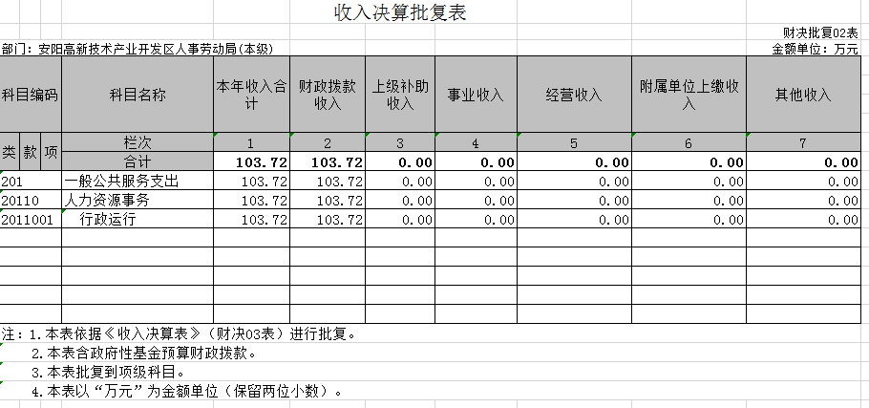

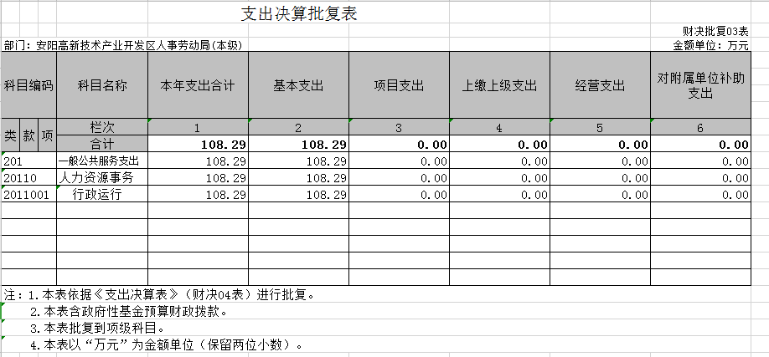

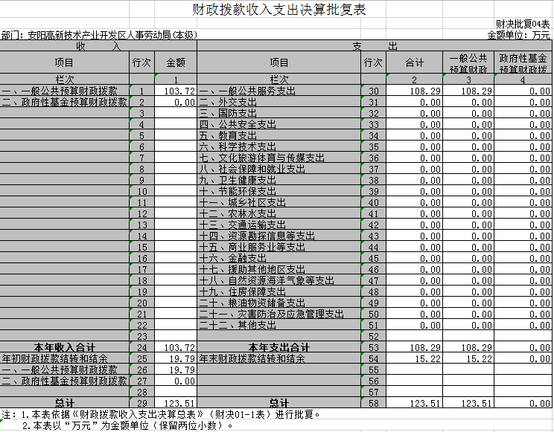

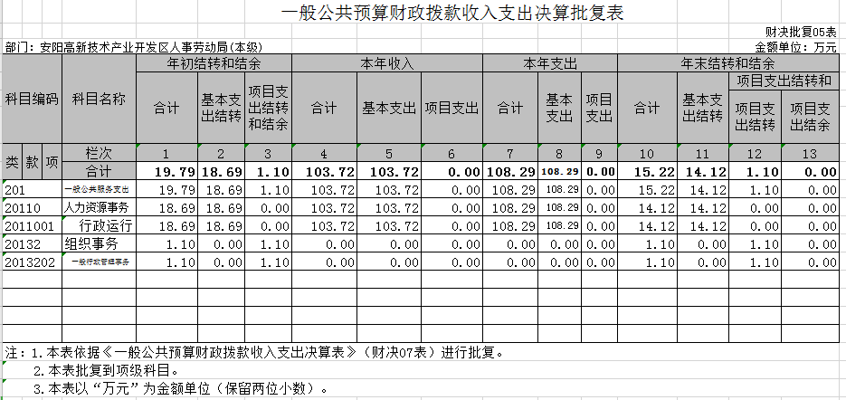

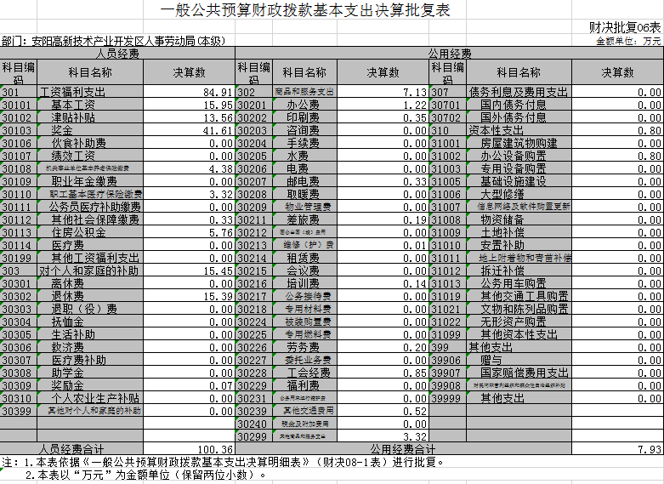

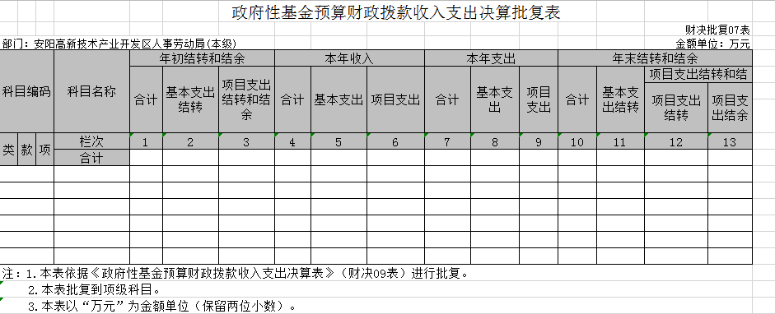

说明：我部门没有政府性基金收入，也没有使用政府性基金安排的支出，故本表无数据

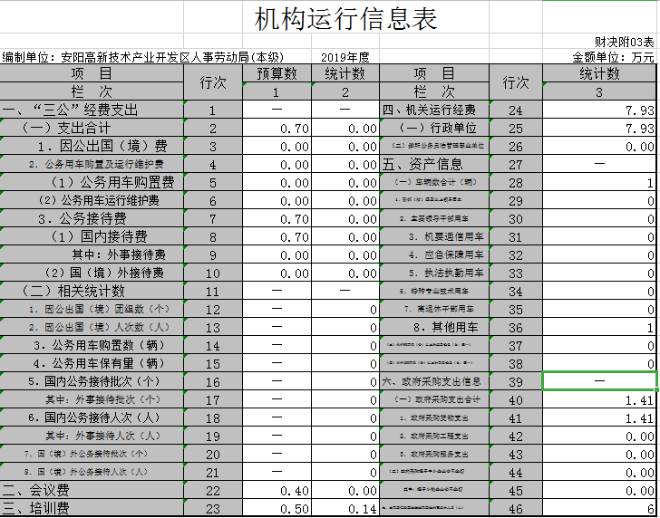

第三部分 2019 年度部门决算情况说明

一、收入支出决算总体情况说明

2019年度收入总计为123.51万元，与2018年度154.46万元相比，收入总计减少30.95万元，减少20.03%。主要根据巡察整改及两区套合，减少了工作开展项目。

2019年度支出总计均为123.51万元，与2018年度支出139.69相比，支出总计减少16.18万元，减少11.58%。

二、收入决算情况说明

2019年度收入合计103.72万元，其中：财政拨款收入103.72万元，占100%。

三、支出决算情况说明

2019年度支出合计108.29万元，其中：基本支出108.29万元，占100%；项目支出0万元，占0%；上缴上级支出0万元，占0%；经营支出0万元，占0%；对附属单位补助支出0万元，占0%。

四、财政拨款收入支出决算总体情况说明

2019年度财政拨款收入103.72万元，与2018年相比，减少了40.74万元。财政拨款支出108.29万元，与2018年相比，减少31.4万元。主要根据巡察整改及两区套合，减少了工作开展项目。

五、一般公共预算财政拨款支出决算情况说明

（一）总体情况

2019年度一般公共预算财政拨款支出108.29万元，占本年支出合计的100%。与上年度相比，一般公共预算财政拨款支出减少31.4万元。

（二）结构情况

2019年度一般公共预算财政拨款支出108.29万元，主要用于以下方面：一般公共服务（类）支出108.29万元，占100%。

（三）具体情况

2019年度一般公共预算财政拨款支出年初预算为130.75万元，支出决算为108.29万元，完成年初预算的82.82%。其中：

1、人员经费。年初预算为93.24万元，支出决算为100.36万元。决算数与年初预算数存在差异的主要原因是晋级晋档工作调标原因。

2、日常公用经费。年初预算为34.5万元，支出决算为7.93万元。决算数与年初预算数存在差异的主要原因是根据实际工作的开展情况,减少了支出项目。

六、一般公共预算财政拨款基本支出决算情况说

2019年度一般公共预算财政拨款基本支出108.29万元，比2018年一般公共预算财政拨款基本支出减少31.4万元，减少28.99%。其中：人员经费100.36万元，主要包括：基本工资、津贴补贴、伙食补助费、绩效工资、机关事业单位基本养老保险缴费、职业年金缴费、其他社会保障缴费、其他工资福利支出、离休费、退休费、抚恤金、生活补助、医疗费、奖励金、住房公积金、采暖补贴、物业服务补贴、其他对个人和家庭的补助支出；公用经费7.93万元，主要包括：办公费、印刷费、咨询费、手续费、水费、电费、邮电费、取暖费、物业管理费、差旅费、因公出国（境）费用、维修（护）费、租赁费、会议费、培训费、公务接待费、专用材料费、劳务费、委托业务费、工会经费、福利费、公务用车运行维护费、其他交通费用、税金及附加费用、其他商品和服务支出、办公设备购置、专用设备购置、信息网络及软件购置更新、其他资本性支出。

七、一般公共预算财政拨款“三公”经费支出决算情况说明

（一）“三公”经费财政拨款支出决算总体情况说明。

2019年度“三公”经费财政拨款支出预算为1.6万元，支出决算为0.7万元。完成预算44%，主要原因：公车改革，车辆统一收回。

（二）“三公”经费财政拨款支出决算具体情况说明。

2019年度“三公”经费财政拨款支出决算中，因公出国（境）费支出决算0万元，完成预算，决算数与年初预算数持平；公务用车购置及运行费支出决算0万元，完成预算，决算数与年初预算数持平；年初公务接待预算数0.7万元，其他国内公务接待支出决算0万元，完成预算，决算数与年初预算数持平。

**1．因公出国（境）费**

年初预算为0万元，支出决算为0万元，完成年初预算的0%。因公出境0团组、0人数。决算数与年初预算数不存在差异。

**2．公务用车购置及运行费**

年初预算为0万元，支出决算为0万元，决算数与年初预算数持平。

公务用车购置支出 为0万元，购置车辆0辆。决算数与年初预算数持平。

公务用车运行支出0万元。2019年期末，部门开支财政拨款的公务用车保有量为0辆 。

**3.公务接待费**

年初预算为0.7万元，支出决算为0万元。完成预算0%。外宾接待支出0万元 。2019年共接待国（境）外来访团组0个、来访外宾0人次（不包括陪同人员）。其他国 内公务接待支出0万元。招待客商。2019年共接待国内来访团组0个、来宾0人次（不包括陪同人员）。

八、预算绩效评价结果等情况说明

（一）绩效管理工作开展情况。

2019年组织人社局积极推进全过程预算绩效管理， 大力促进资金使用绩效的提高。

（二）项目绩效自评结果。

2019年组织人社局项目绩效自评结果：根据上级工作安排，认真组织资金预算及合理使用，较好地完成了全年的各项工作。

（三）重点绩效评价结果。

高新区组织人社局积极考察和学习重点绩效评价的地区和单位。

九、政府性基金预算财政拨款支出决算情况说明

2019年度我部门没有政府性基金收入，也没有使用政府性基金安排的支出。

十、机关运行经费支出情况说明

2019年机关运行经费度支出决算为7.93万元，较上年的15.71万元决算数减少了7.78万元，减少了49.52%，主要根据巡察整改及两区套合，减少了工作开展项目。

十一、政府采购支出情况说明

2019年度政府采购支出总额1.41万元。

十二、国有资产占用情况说明

2018年期末，我部门共有车辆1辆，其中：省级领导干部用车0辆、主要领导干部用车0辆、机要通信用车0辆、应急保障车0辆、执法执勤用车0辆、特种专业技术用车0辆、离退休干部用车辆、其他用车1辆；单位价值50万元以上通用设备0台（套），单位价值100万元以上专用设备0台（套）。

第四部分 名词解释

一、财政拨款收入：单位从同级政府财政部门取得的财政预算资金。

二、事业收入：事业单位开展专业业务活动及其辅助活动取得的收入。

三、上级补助收入：事业单位从主管部门和上级单位取得的非财政补助收入。

四、附属单位上缴收入：事业单位取得附属独立核算单位根据有关规定上缴的收入。

五、经营收入：事业单位在专业业务活动及其辅助活动之外开展非独立核算经营活动取得的收入。

六、其他收入：单位取得的除“财政拨款收入”、“事业收入”、“上级补助收入”、“附属单位上缴收入”、“经营收入”以外的各项收入。

七、用事业基金弥补收支差额：事业单位在当年收入不足以安排当年支出的情况下，使用以前年度积累的事业基金（事业单位当年收支相抵后按国家规定提取、用于弥补以后年度收支差额的基金）弥补当年收支缺口的资金。

八、基本支出：为保障机构正常运转、完成日常工作任务而发生的人员支出和公用支出。

九、项目支出：基本支出之外为完成特定行政任务和事业发展目标所发生的支出。

十、“三公”经费：纳入同级财政预决算管理“三公”经费，指部门使用财政拨款安排的因公出国（境）费、公务用车购置及运行费和公务接待费。其中，因公出国（境）费反映单位公务出国（境）的国际旅费、国外城市间交通费、住宿费、伙食费、培训费、公杂费等支出；公务用车购置及运行费反映反映单位公务用车车辆购置支出（含车辆购置税）及租用费、燃料费、维修费、过路过桥费、保险费、安全奖励费用等支出；公务接待费反映单位按规定开支的各类公务接待（含外宾接待）支出。

十一、机关运行经费：为保障行政单位（含参照公务员法管理的事业单位）运行用于购买货物和服务的各项资金，包括办公及印刷费、邮电费、差旅费、会议费、福利费、日常维修费、专用材料及一般设备购置费、办公用房水电费、办公用房取暖费、办公用房物业管理费、公务用车运行维护费以及其他费用。

十二、工资福利支出：单位支付给在职职工和编制外长期聘用人员的各类劳动报酬，以及为上述人员缴纳的各项社会保险费等。

十三、商品和服务支出：单位购买商品和服务的支出。

十四、对个人和家庭的补助支出：单位用于对个人和家庭的补助支出。

十五、年末结转：本年度或以前年度预算安排，已执行但尚未完成或因客观条件发生变化无法按原计划实施，需延迟到以后年度按有关规定继续使用的资金。

十六、年末结余：本年度或以前年度预算安排，已执行完毕或因客观条件发生变化无法按原预算安排实施，不需要再使用或无法按原预算安排继续使用的资金。

注：为响应节能减排,节省公共资源,本文件及附件采用电子版形式发送。